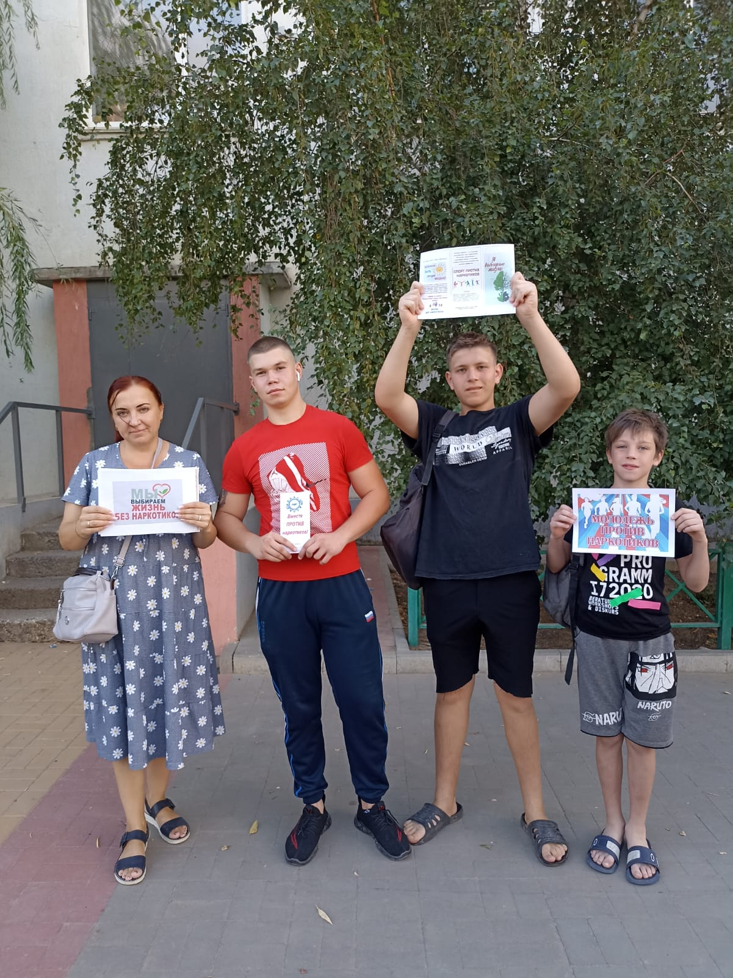
3 августа специалист по молодежной политике Ускова Инна провела Антинаркотическую уличную акцию «Мы против наркотиков!» с раздачей листовок по профилактике наркомании. Инна Анатольевна призвала молодежь, опираясь на активную жизненную позицию, живое общение со сверстниками, выбирать жизнь, беречь свое здоровье, вести здоровый образ жизни, учиться противостоять трудностям. Информация, служила предостережением, что наркомания не баловство, не приятное время препровождение, а смертельная болезнь, трясина, из которой невозможно выбраться и важно помнить, что наша жизнь в наших руках, и только от нас зависит, какой будет она. Приняло участие 18 человек.
